|  |  |  |
| --- | --- | --- |
| **상태** | **노래** | **색상** |
| 아침 맑음 |  |  |
| 아침 흐림 |  |  |
| 아침 눈 |  |  |
| 아침 비번개 |  |  |
| 점심 맑음 |  |  |
| 점심 흐림 |  |  |
| 점심 눈 |  |  |
| 점심 비번개 |  |  |
| 저녁 맑음 |  |  |
| 저녁 흐림 |  |  |
| 저녁 눈 |  |  |
| 저녁 비번개 |  |  |
| 밤 맑음 |  |  |
| 밤 흐림 |  |  |
| 밤 눈 |  |  |
| 밤 비번개 |  |  |
| 새벽 맑음 |  |  |
| 새벽 흐림 |  |  |
| 새벽 눈 |  |  |
| 새벽 비번개 |  |  |

색상팔레트 출처 https://developers.skplanetx.com/

**아침 – 파란색**

00FFFF

78EAFF

46B8FF

46649B

**점심 – 초록**

80E12A

64CD3C

22D6B2

5AC8C8

**저녁 – 주황, 빨강**

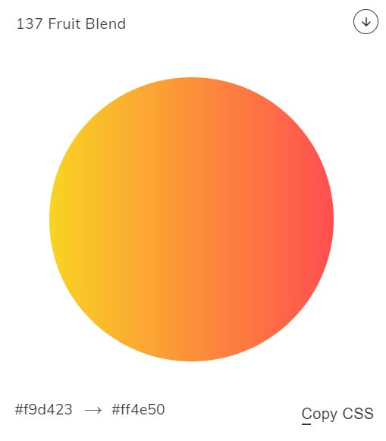

E56D29

FF8200

B93232

**밤 – 보라색 (그대로)**

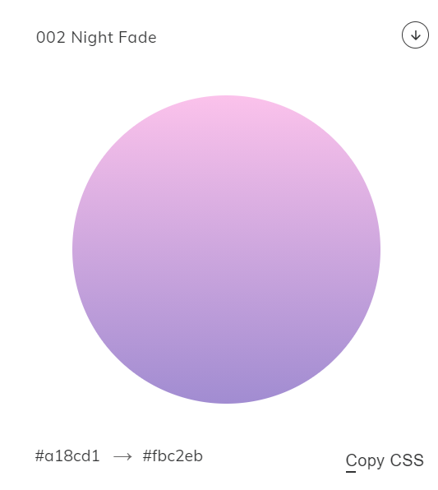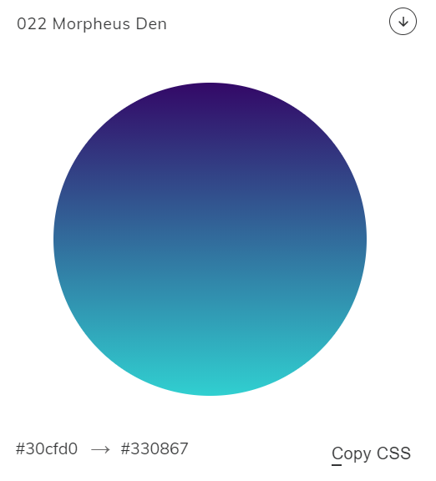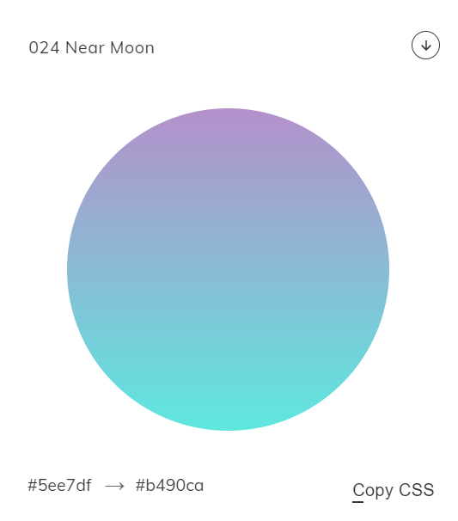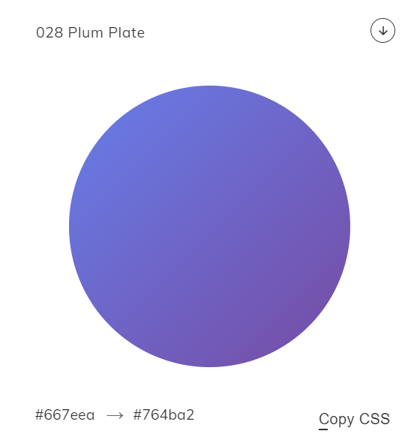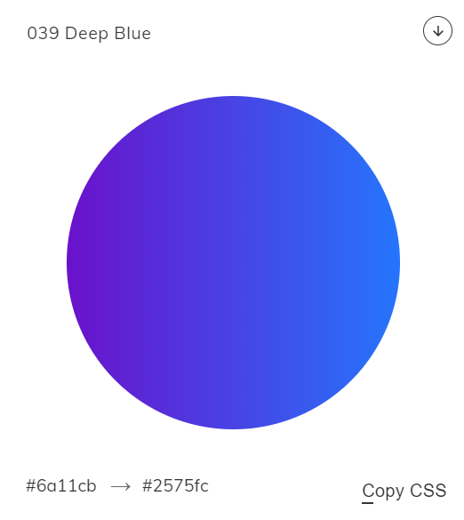

새벽 – 분홍색

FF7A85

EAA2C5

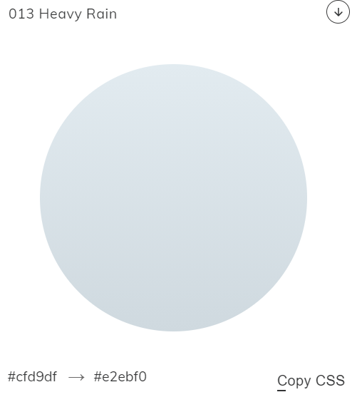

A0A0C8

**카드 분위기 조명**

혼술하기 딱 좋은 7B68EE

기분전환이 필요해 FFE641

캠프파이어 FF0000

위로받고 싶은 날 FF9E9B

스터디 집중모드 0064CD

피톤치드 뿜뿜 006400